# RehaBrain analisi funzionale

Simone Cecire

Sommario

RehaBrain analisi funzionale 1

Il progetto 1

UML 2

Casi d’uso 2

Classi/Oggetti 5

Stato 5

Sequenza 5

Database 5

E/R 5

Schema logico 5

Vincoli 5

Wireframes e storyboard 5

## Il progetto

RehaBrain è un’applicazione web per la CST (Cognitive Stimulation Therapy, terapia utilizzata per le persone con malattie neurodegenerative che consente di stimolarle cognitivamente, utilizzando attività simili a giochi e quiz, con l'obiettivo di rallentare il progresso di malattie come la demenza), creata per aiutare gli operatori ed i caregiver dei pazienti affetti da malattie neurodegenerative.

L’applicazione offre diverse attività di stimolazione cognitiva accessibili in maniera gratuita per tutti.

Sono, inizialmente, presenti 5 attività, ognuna con 3 livelli di difficoltà (basso, medio, alto, impostato in base al livello di degenerazione cognitiva del paziente):

1. Abbinamento oggetto-parola
2. Riordinamento delle lettere in una parola
3. Ordinamento crescente/decrescente dei numeri
4. Indovinare il colore di una parola (esempio: giallo, di che colore è scritta la parola?)
5. Scrittura in forma numerica dell’ora presentata sotto forma di orologio analogico

L’applicazione permette ad un operatore o ad un caregiver di registrarsi tramite email e password e accedere ad una dashboard personalizzata dove sono creabili e consultabili i profili dei pazienti, i quali contengono le loro informazioni personali, appunti sul loro comportamento ed è possibile selezionare le attività (e la corrispettiva difficoltà per ognuna di esse) e l'ordine ed il numero di "partite" che si vogliono far fare al paziente, che vanno a comporre una "sessione di attività" personalizzata sul paziente scelto. Ogni attività (in base alle risposte giuste e sbagliate e al numero di tentativi) ha un punteggio, che va a comporre un "punteggio di sessione" e che viene salvato nel profilo del paziente, in modo da poter monitorare il progresso (o la degenerazione) del paziente nel tempo attraverso un grafico.

Sono presenti account di tipo moderatore, con cui utenti specializzati possono aggiungere parole, immagini nuove sul database e possono gestire gli utenti registrati, esiste un unico account di tipo amministratore che gestisce i moderatori e le attività presenti nell’applicazione.  
Quando un utente si logga la homepage si modifica andando ad aggiungere nuove informazioni in base al ruolo dell’utente (caregiver, moderatore, amministratore).

L’applicazione è una single page web application.

## UML

### Casi d’uso

#### Utente non registrato

Qualsiasi utente può utilizzare l’applicazione in maniera gratuita accedendo e “giocando” a tutte le attività presenti, con l’unica differenza di non poter salvare nessun dato relativo al proprio paziente.

All’apertura dell’applicazione all’utente viene presentata una schermata con un elenco di attività da scegliere (aggiungibili tramite l’apposito pulsante “+” e selezionando il corrispettivo livello di difficoltà con un selettore) tra quelle possibili (per il momento solo 5), con una barra di ricerca per facilitare l’utilizzo.  
Alla destra dell’elenco è presente un box con l’elenco di attività scelte (in ordine di aggiunta) per la sessione di terapia attuale, dove sono presenti:

* Il nome dell’attività
* Un pulsante per rimuoverla dalla sessione (-)
* Un pulsante per portarla su di livello (^)
* Un pulsante per portarla giù di livello (v)
* Un input per inserire il numero di ripetizione per una determinata attività

Si possono aggiungere quante attività si vogliono, nell’ordine in cui si vuole.  
Se si continua a premere il pulsante “+” per la stessa attività, essa viene aggiunta in coda per tutte le volte in cui il pulsante è stato premuto.  
Ogni attività presenta un pulsante per avere maggiori informazioni su essa (?), quando viene premuto apre una modale con le informazioni testuali relative a tale attività.

Quando viene fatta partire la sessione corrente di terapia tramite il tasto “avvia” la schermata e la URL cambiano, la barra di navigazione si modifica e viene inserito un pulsante per tornare alla home.  
In base alla tipologia di attività appaiono i suoi gli elementi costitutivi, ma sono sempre presenti:

* I pulsanti per andare avanti e indietro nelle attività (🡨/🡪)
* Un pulsante per riavviare e resettare l’attività
* Un pulsante per risolvere l’attività, qualora il paziente non riesca da solo
* Un pulsante per terminare la sessione

Alla fine della sessione, o quando viene premuto il tasto per terminarla, cambia la URL e appare una schermata dove è presente il punteggio della sessione.

Di seguito le informazioni per le attività specifiche.

##### Abbinamento oggetto-parola

In base al livello di difficoltà vengono presentati a schermo 3 (bassa), 5 (media) o 7 (alta) pulsanti con all’interno il disegno di un oggetto selezionato in modo randomico (uno solo è quello corretto).  
Nella parte alta della pagina è presente la parola da indovinare.  
Quando viene premuto un pulsante con una scelta non corretta viene mostrato all’utente un messaggio di errore e il pulsante viene disabilitato (per facilitare il paziente).  
Quando viene premuto il pulsante corretto l’utente riceve un messaggio di successo e si può passare all’attività successiva.  
Se viene premuto il pulsante per mostrare la soluzione dell’attività, il pulsante corretto viene evidenziato e gli altri vengono disabilitati.

##### Riordinamento delle lettere in una parola

In base al livello di difficoltà vengono presentate a schermo parole di lunghezza differente.  
È presente un input per inserire la parola riordinata e un pulsante per inviare la risposta.  
Se viene scritta una parola sbagliata viene mostrato un messaggio di errore, altrimenti viene mostrato un messaggio di successo.  
Se viene premuto il tasto per mostrare la soluzione, la parola viene riordinata correttamente.

##### Ordinamento crescente/decrescente dei numeri

In base al livello di difficoltà scelto vengono presentate a schermo numeri di grandezza diversa in base alla difficoltà (bassa 3 numeri di due cifre, media 4 numeri di 2 cifre, alta 5 numeri con numeri di 3 cifre) da riordinare in maniera crescente o decrescente (definito randomicamente).  
Sono presenti un numero di input diverso in base alla difficoltà dove inserire i numeri in ordine e un pulsante per confermare le scelte.  
Nel caso venga confermata una sequenza incorretta verrà presentato un messaggio di errore, se invece è corretta apparirà un messaggio di successo e sarà possibile andare avanti.  
Se viene premuto il tasto per mostrare la soluzione, la sequenza viene riordinata correttamente.

##### Indovinare il colore di una parola

Viene mostrato il nome di un colore (scelto a caso da una lista), scritto in un altro colore (scelto anch’esso a caso).  
È presente un input dove l’utente deve inserire il nome del colore e un tasto per confermare la scelta.  
Nel caso venga confermato un colore incorretto verrà presentato un messaggio di errore, se invece è corretto apparirà un messaggio di successo e sarà possibile andare avanti.  
Se viene premuto il tasto per mostrare la soluzione, viene mostrato il colore corretto.

##### Scrittura in forma numerica dell’ora presentata sotto forma di orologio analogico

Viene mostrato un canvas con un orologio analogico che in base alla difficoltà mostrerà ore diverse ().  
È presente un input dove inserire l’ora in formato numerico e un pulsante per confermare la scelta.  
Nel caso venga confermata un’ora incorretta verrà presentato un messaggio di errore, se invece è corretta apparirà un messaggio di successo e sarà possibile andare avanti.  
Se viene premuto il tasto per mostrare la soluzione, verrà mostrata l’ora, in formato numerico, corretta.

#### Caregiver

Tutti gli utenti che si registrato diventano caregiver. Ogni caregiver ha a disposizione le stesse attività presenti per gli utenti non registrati.  
Un caregiver può creare e gestire più pazienti attraverso un menù posto sul lato di sinistra dello schermo.  
Può creare i pazienti tramite un apposito pulsante, che apre una modale per l’inserimento dei dati personali del paziente.  
Può ricercare i vari pazienti da lui creati tramite una barra di ricerca e può premere un pulsante che apre una modale per modificare le informazioni del paziente o eliminarlo.  
Quando seleziona un paziente appaiono nella schermata la box di selezione delle attività e a destra di essa il menù per visualizzare l’elenco di attività della sessione corrente del paziente, dove sono presenti il tasto “avvia” e un tasto “salva” che permette di salvare all’interno dei dati del paziente quella specifica sessione per poterla ripetere anche in futuro.  
Quando viene fatta partire una sessione le attività sono le stesse per tutti i tipi di utenti, ma alla fine oltre al punteggio sono presenti due tasti, uno per salvare il punteggio della sessione e uno per scartarlo.

#### Moderatore

Solo alcuni caregiver (scelti dall’amministratore del sistema) possono diventare moderatori. In questo caso appaiono, sul menù di sinistra, tre schede per selezionare il tipo di gestione attuale:

1. Una scheda per gestire i propri pazienti (come gli altri caregiver).
2. Una scheda per gestire gli altri caregiver, dove è presente la lista dei caregiver registrati (ricercabili tramite una barra di ricerca). Di fianco ad ognuno dei nomi è presente un pulsante per visualizzare le informazioni personali dell’utente (tranne la password e i dati dei singoli pazienti, che rimarranno privati), che aprirà una modale con all’interno tutti i dati dei pazienti e la possibilità di eliminarlo.
3. Una scheda per gestire i contenuti presenti ricercabili (attraverso una barra di ricerca) e con un tasto “+” che apre una modale per aggiungere i contenuti. Di fianco al nome di essi è presente un pulsante che apre una modale per visualizzare le relative informazioni e modificarlo.

#### Amministratore

È presente solo un amministratore che può gestire i caregiver, i moderatori, i contenuti e le attività presenti nell’applicazione. L’amministratore ha, sul menù di sinistra, tre schede per selezionare il tipo di gestione attuale:

1. Una scheda per gestire i propri pazienti (come gli altri caregiver).
2. Una scheda per gestire gli altri utenti, dove è presente la lista dei caregiver e moderatori registrati (ricercabili tramite una barra di ricerca). Di fianco ad ognuno dei nomi è presente un pulsante per visualizzare le informazioni personali dell’utente (tranne la password e i dati dei singoli pazienti, che rimarranno privati), che aprirà una modale con all’interno tutti i dati dei pazienti e la possibilità di eliminarlo o cambiarli il ruolo (in moderatore o caregiver).
3. Una scheda per gestire i contenuti presenti, dove sono presenti 2 liste, una per le attività e una per i contenuti, entrambi ricercabili (attraverso una barra di ricerca) e con un tasto “+” che apre una modale per aggiungerne altri. Di fianco al nome di essi è presente un pulsante per modificare il contenuto o eliminarlo.

### Classi/Oggetti

### Stato

### Sequenza

## Database

### E/R

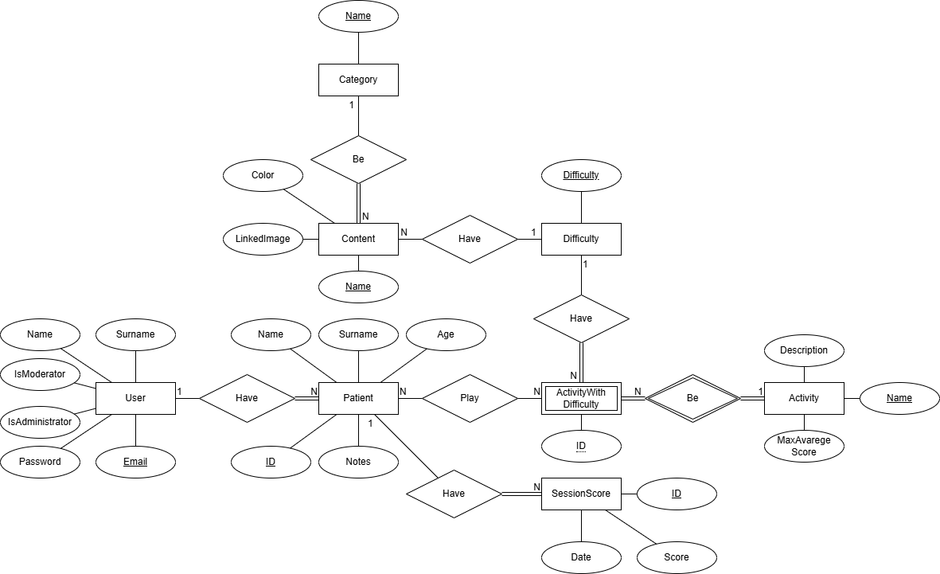

### Schema logico

Category(Name)

Difficulty(Difficulty)

Content(Name, LinkedImage, Color, CategoryName(FK), Difficulty(FK))

Activity(Name, Description, MaxMediumScore)

ActivityWithDifficulty(ActivityName(FK), Difficulty(FK))

User(Email, Name, Surname, Password, IsModerator, IsAdministrator)

Patient(ID, Name, Surname, Age, Notes, Caregiver(FK))

CurrentSession(PatientID(FK), ActivityWithDifficultyID(FK), ActivityName(FK))

SessionScore(ID, Score, Date, PatientID(FK))

### Vincoli

|  |  |  |  |  |
| --- | --- | --- | --- | --- |
| **Relazione** | **Attributi** | **Vincoli** | **Tipo** | **Dimensione** |
| Category | Name | PK | VARCHAR | 50 |
| Difficulty | Difficulty | PK | VARCHAR | 50 |
| Content | Name  LinkedImage  Color  CategoryName  Difficulty | PK  Not null  /  FK  FK | VARCHAR  VARCHAR  VARCHAR  VARCHAR  VARCHAR | 150  200  6  50  50 |
| Activity | Name  Description  MaxMediumScore | PK  Not null  Not null | VARCHAR  TEXT  INT | 100  2000  4 |
| ActivityWithDifficulty | ActivityName  Difficulty | PK  PK | VARCHAR  VARCHAR | 100  50 |
| User | Email  Name  Surname  Password  IsModerator  IsAdministrator | PK  Not null  Not null  Not null  Not null  Not null | VARCHAR  VARCHAR  VARCHAR  VARCHAR  BOOL  BOOL | 100  100  100  20  /  / |
| Patient | ID  Name  Surname  Age  Notes  Caregiver | PK, autoincrement  Not null  Not null  Not null  Not null  FK, not null | INT  VARCHAR  VARCHAR  INT  TEXT  VARCHAR | /  100  100  3  5000  100 |
| CurrentSession | PatientID  ActivityWithDifficultyID  ActivityName | PK, FK  PK, FK  PK, FK | INT  VARCHAR  VARCHAR | /  100  100 |
| SessionScore | ID  Score  Date  PatientID | PK, autoincrement  Not null  Not null  FK, not null | INT  INT  DATE  INT | /  4  /  / |

## Wireframes e storyboard

Si veda il file rehabrain_wireframes.pdf in /docs.